Science in School – τεύχος 29
Γίνε ένας αναλυτής ποιότητας νερού
Φύλλο εργασίας 1: Το σενάριο

Είσαι ένας αναλυτής ποιότητας μιας μικρής ανεξάρτητης εταιρίας ποιοτικού ελέγχου και ο ρόλος σου είναι να διασφαλίσεις ότι τα αποτελέσματα πληρούν τις προδιαγραφές της Υπηρεσίας Περιβάλλοντος του Ηνωμένου Βασιλείου.

Τα υγρά απόβλητα μιας βιομηχανικής μονάδας, όπως της Tata Steel στο Scunthorpe είναι γνωστό ότι περιέχει περίπου 250 mg/dm³ θειοκυανικά ιόντα . Ωστόσο, το ασφαλές όριο που δίνεται από την Υπηρεσία είναι 10 mg/dm³. Τα υγρά απόβλητα υποβάλλονται σε επεξεργασία έτσι ώστε η συγκέντρωση θειοκυανικών να μειώνεται στο 1 mg/dm³ - πολύ κάτω δηλαδή από τα ασφαλή όρια . Τα θειοκυανικά ιόντα απομακρύνονται από τα λύματα πριν διοχετευτούν στον ποταμό Trent .

Πρόσφατα, υπήρξε μια περίοδος έντονου κρύου, η οποία μπορεί να επηρεάσει τη δράση των μικροοργανισμών . Η εταιρεία εκφράζει την ανησυχία ότι αυτό έχει επηρεάσει τη μονάδα διαχείρισης λυμάτων της και έχει μειώσει την αποτελεσματικότητά της στην απομάκρυνση των θειοκυανικών ιόντων από τα λύματα.

Το νερό συνήθως αναλύεται για θειοκυανικά στη μονάδα τρεις φορές την ημέρα χρησιμοποιώντας έναν απλό έλεγχο: ένα όξινο διάλυμα χλωριούχου σιδήρου (III), προστίθεται στο δείγμα του νερού και μετράται φωτομετρικά η συγκέντρωση θειοκυανικών από την μετρούμενη απορρόφηση λόγω του θειοκυανικού σύμπλοκου του σιδήρου (III). Συνολικά 16 διαφορετικοί έλεγχοι πραγματοποιούνται εβδομαδιαίως. Επιπλέον,τα δείγματα των εισερχόμενων λυμάτων και του νερού, που είναι έτοιμα για απόρριψη στον ποταμό, επιστρέφουν στο εργαστήριο για ακριβή ανάλυση.

Οι αναλυτές της εταιρείας έχουν κάνει έλεγχο, αλλά η εταιρεία επιζητάει μια ανεξάρτητη ανάλυση. Σας έχει ζητηθεί να διερευνήσετε το θέμα.

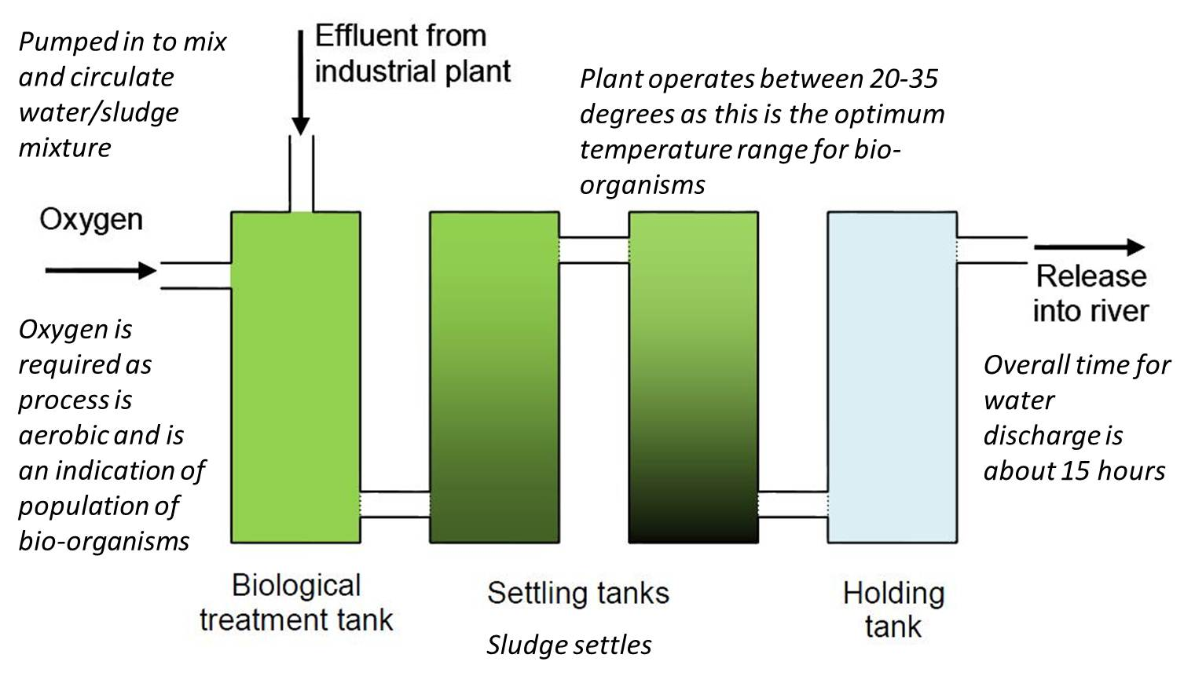

Τί χρειάζεται να κάνετε:

- Να μελετήσετε το σχέδιο της μονάδας επεξεργασίας λυμάτων (εικόνα 3).

- Να γράψετε μια επιστολή προς την εταιρεία που διαχειρίζεται την εγκατάσταση, ζητώντας δείγματα που χρειάζεστε για την ανάλυση. Θα πρέπει να καθορίσετε σε ποιο σημείο της ροής των λυμάτων της μονάδας θα θέλατε να ληφθούν τα δείγματα, πόσα δείγματα χρειάζονται και ποιες χρονικές στιγμές θα πρέπει να ληφθούν. Θα πρέπει επίσης να καθορίσετε την απαιτούμενη ποσότητα κάθε δείγματος, πώς θα πρέπει να ληφθούν και το είδος των δοχείων, στα οποία θα πρέπει να συλλέγονται.
- Όταν λάβετε τα κατάλληλα δείγματα, χρησιμοποιήστε τη μέθοδο που περιγράφεται στο φύλλο εργασίας 2 για να μάθετε πόσο αποτελεσματική είναι η επεξεργασία των λυμάτων, έτσι ώστε να μπορείτε να αποφασίσετε αν τα επεξεργασμένα λύματα μπορούν να αποβληθούν στο κοντινό ποτάμι.

- Να γράψετε μια έκθεση για την εταιρεία που να συνοψίζει το έργο σας και να περιλαμβάνει μια σύσταση σχετικά με το εάν τα λύματα πρέπει να αποβάλλονται στο ποτάμι. Περιγράψτε τα αποδεικτικά στοιχεία επί των οποίων βασίζεται η σύσταση σας και να σχολιάστε την εμπιστοσύνη που έχετε στα αποτελέσματά σας, λαμβάνοντας υπόψη το ποσοστιαίο σφάλμα που ενδέχεται να εμπλέκεται στην ανάλυσή σας. Μπορείτε να δώσετε περαιτέρω συμβουλές για το πώς να προχωρήσουν αν τα δείγματα είναι έξω από την ασφαλή περιοχή.

